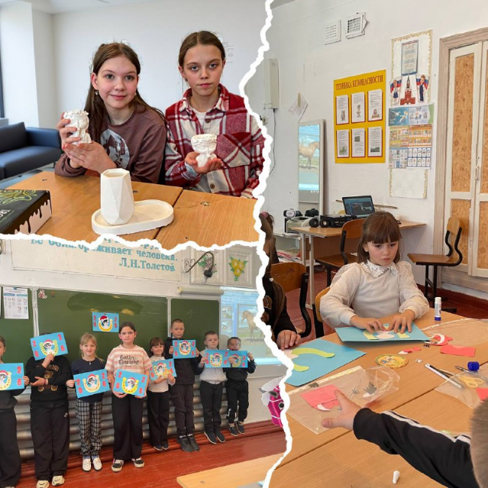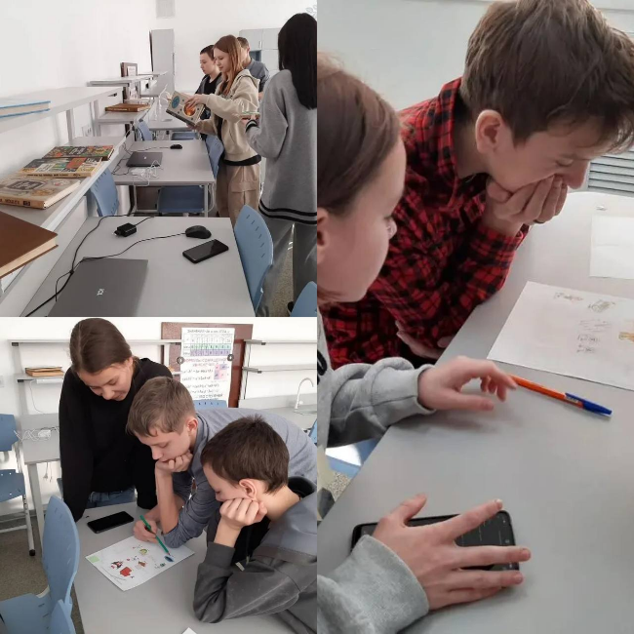
С 26 по 30 января центр образования «Точка роста» провел насыщенную неделю естественно-научного цикла, наполнив школьные дни яркими событиями и познавательными активностями.
26 января состоялось открытие. Именно тогда стартовала акция «Получи пятёрку», также школьники участвовали в викторине «Вопросы дня» с помощью QR-кода, сканировали их и отвечали на вопросы.
Следующим днём, 27 января, обучающиеся 7-9 классов погрузились в захватывающий мир физики благодаря квест-игре. Ребята активно решали физические головоломки, применяя знания на практике и соревнуясь друг с другом.
29 января был посвящён изучению окружающего мира через игру. Для обучающихся начальных классов прошёл занимательный интерактив «Юные знатоки природы», который помог детям лучше узнать животный и растительный мир. А для обучающихся 5-7 классов проходила интеллектуальная игра «Знатоки природы». Участники проявляли смекалку и эрудицию, состязаясь в знаниях экологии и биологии.
30 января прошел конкурс презентаций по информатике под названием «Родная школа». Параллельно с конкурсом проводились занимательные мастер-классы. Для младших классов был организован творческий урок, посвященный созданию символов будущего 2026года. Для ребят постарше, 5-6 классов, провели мастер-класс по работе с эпоксидной смолы и гипсом.
Проведение тематической недели объединяет ребят разных возрастов общей целью познания удивительного мира науки и природы. Обучающиеся получили заряд энергии, новые знания и массу положительных эмоций.

